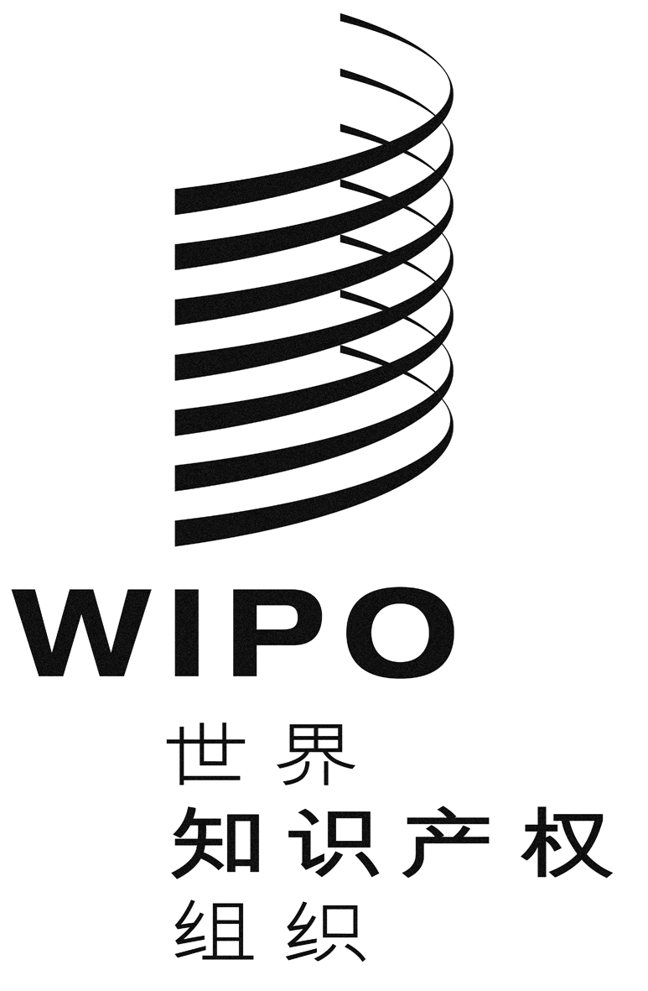 |  | C
wipo/grtkf/ic/25/inf/6
原 文：英文
日 期：2013年7月18日

知识产权与遗传资源、传统知识和民间文学艺术
政府间委员会

第二十五届会议
2013年7月15日至24日，日内瓦

经认可的土著和当地社区自愿基金
总干事根据咨询委员会通过的建议做出的决定

总干事编拟的信息说明

- 经大会批准的关于建立WIPO自愿基金(“基金”)的安排，载于文件WO/GA/39/11附件。决定第6条第(i)项指出：
“咨询委员会应在与其同时举行的委员会会议结束前通过其建议。建议应说明：
(i) 拟资助的将来会议(即委员会以后的会议)，
(ii) 咨询委员会同意应资助其参加该届会议、且有资金供其使用的申请人，
(iii) 咨询委员会同意原则上应予资助、但无充足资金供其使用的任何一个或多个申请人，
(iv) 根据第10条规定的程序其申请被拒绝的任何一个或多个申请人，
(v) 根据第10条规定的程序其申请被推后至委员会下届会议的任何一个或多个申请人。
咨询委员会应即向总干事送交建议内容，由其根据建议作出决定。总干事应立即并至迟在本届会议结束前以一份信息说明通知委员会，具体说明关于每个申请人的决定。”
- 据此，秘书处希望印发咨询委员会在其与委员会第二十五届会议同时举行的会议结束时通过的报告和建议。该报告见附件。
- 向委员会通报，根据大会(第三十九届会议)批准的文件WO/GA/39/11附件第6条(d)项，总干事采纳了咨询委员会在其报告第4段中建议的各项决定。

[后接附件]

WIPO自愿基金

咨询委员会

报 告
- WIPO自愿基金咨询委员会的成员由知识产权与遗传资源、传统知识和民间文学艺术政府间委员会(“委员会”)第二十五届会议决定委任，名单列在本报告最后。咨询委员会在政府间委员会第二十五届会议举行的同时，于2013年7月17日在当然成员Alexandra GRAZIOLI女士的主持下举行了第十七次会议。
- 咨询委员会的成员根据文件WO/GA/39/11附件第7条和第9条举行会议。咨询委员会委任成员Chinara SADYKOVA女士根据上述附件第11条，未参加对其本人提交的基金支助申请的讨论，并在表决时弃权。
- 咨询委员会忆及文件WO/GA/39/11附件第5条(a)项，注意到2013年6月21日信息说明WIPO/GRTKF/IC/25/INF/4 Rev.中所说明的基金财务状况，该文件在委员会第二十五届会议开幕前印发。文件中说明，截至2013年6月21日，基金减去已承付款之后可用金额为2,597.97瑞郎。
- 因此，咨询委员会审议了信息说明WIPO/GRTKF/IC/25/INF/4 Rev.中所列的来自五个地域文化区域的16名申请人名单以及这些申请人的申请内容，根据文件WO/GA/39/11附件第6条(i)项，通过了下列建议：
(i) 如WIPO大会延长IGC的任务授权，拟根据第5条(e)项资助的将来会议：政府间委员会第二十六届会议。
(ii) 咨询委员会同意原则上应资助其参加委员会该届会议，但根据秘书处提供的费用概算目前无足够资金供其使用的申请人(按先后排序)：
Jackline Margis KURARU女士
Lucia Fernanda INACIO BELFORT女士
Patricia ADJEI女士
Ngwang SONAM SHERPA先生
Gulvayra KUTSENKO女士
Albert DETERVILLE先生
(iii) 申请应被咨询委员会推后至下届委员会会议进一步审议的申请人(按字母排序)：
Hamadi AG MOHAMED ABBA先生
Isah BUKENYA先生
Nelson DE LEÓN KANTULE先生
Dilip Singh RAI先生
Stephen RWAGWERI先生
Chinara SADYKOVA女士
Séverin SINDIZERA先生
Tarisi VUNIDILO女士
(iv) 申请应被拒绝的申请人(按字母排序)：
João Paulo KAHILU DOS MARCOS先生
Sonhi MUNUNGA CHINHAMA先生
本报告的内容及其所载的各项建议，将在获得咨询委员会成员通过之后，根据文件WIPO/GA/39/11附件第6条第(i)项最后一段，送交WIPO总干事。
2013年7月17日于日内瓦

/...
咨询委员会成员名单：
Alexandra Grazioli女士，瑞士常驻代表团参赞(知识产权)，日内瓦，咨询委员会主席，政府间委员会副主席，当然成员[签字]
以及(按字母排序)：
Steven BAILIE先生，澳大利亚知识产权局国际政策与合作处助理处长，澳大利亚堪培拉[签字]
Edna María DA COSTA E SILVA女士，马拉若岛妇女生态合作社(CEMEM)，巴西[签字]
Simara HOWELL女士，牙买加常驻代表团一等秘书，日内瓦[签字]
Nazrul ISLAM先生，孟加拉常驻代表团公使，日内瓦[签字]
Mandixole MATROOS先生，南非共和国常驻代表团一等秘书，日内瓦[签字]
Wojciech PIATKOWSKI先生，波兰常驻代表团一等参赞，日内瓦[签字]
Chinara SADYKOVA女士，可持续发展教育公共协会地区中心代表，吉尔吉斯斯坦[签字]
Paul Kanyinke SENA先生，联合国土著事务常设论坛成员兼主席，纽约[签字]

[附件和文件完]

